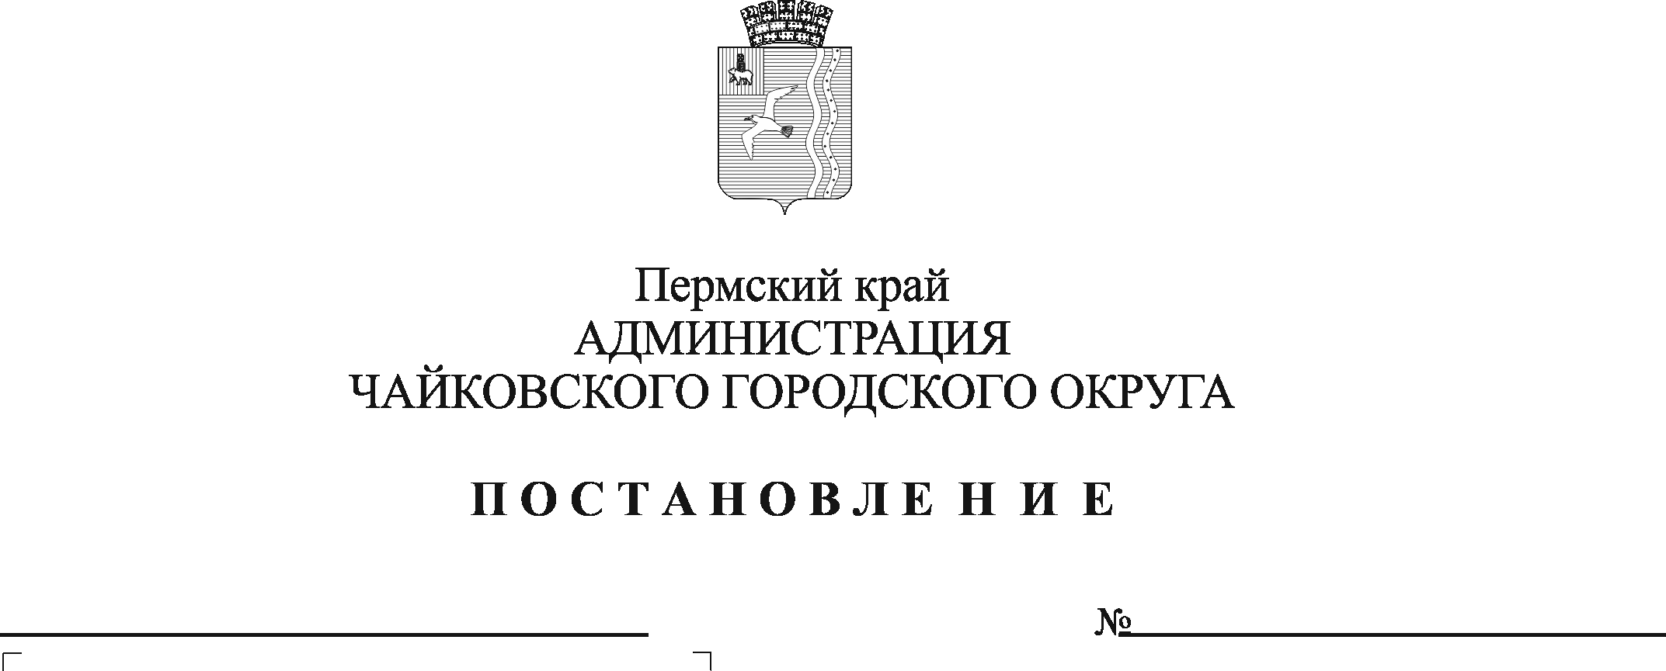
Об утверждении Положения по окружному смотру-конкурсу «Культура земледелия» среди сельскохозяйственных товаропроизводителей Чайковского городского округа

В соответствии с Федеральным законом от 6 октября 2003 г. № 131-ФЗ «Об общих принципах организации местного самоуправления в Российской Федерации», Уставом Чайковского городского округа, в целях реализации подпрограммы «Развитие сельского хозяйства» муниципальной программы «Экономическое развитие Чайковского городского округа», утвержденной постановлением администрации города Чайковского от 17 января 2019 г. № 10/1
ПОСТАНОВЛЯЮ:
- Утвердить прилагаемые:
  - Положение по окружному смотру-конкурсу «Культура земледелия» среди сельскохозяйственных товаропроизводителей Чайковского городского округа;
  - Состав конкурсной комиссии.
- Признать утратившим силу постановление администрации Чайковского городского округа от 11 марта 2020 г. № 265 «Об утверждении Положения по окружному смотру конкурсу «Культура земледелия» среди сельскохозяйственных товаропроизводителей Чайковского городского округа».
- Опубликовать постановление в газете «Огни Камы» и разместить на официальном сайте администрации Чайковского городского округа.
- Постановление вступает в силу после его официального опубликования.
- Контроль за исполнением постановления возложить на заместителя главы администрации Чайковского городского округа по экономике, начальника управления.

Глава городского округа –
глава администрации
Чайковского городского округа Ю.Г. Востриков

УТВЕРЖДЕНО

постановлением администрации Чайковского городского округа

от «___» ______ 20__ года № __

ПОЛОЖЕНИЕ
по окружному смотру-конкурсу «Культура земледелия»
среди сельскохозяйственных товаропроизводителей
Чайковского городского округа

- Общие положения

  - Настоящее Положение по окружному смотру-конкурсу «Культура земледелия» среди сельскохозяйственных товаропроизводителей Чайковского городского округа (далее - Положение) определяет критерии оценки и условия проведения смотра–конкурса «Культура земледелия» (далее - конкурс) среди сельскохозяйственных товаропроизводителей Чайковского городского округа, количество призовых мест, порядок поощрения победителей конкурса.
  - Окружной конкурс проводится в рамках подпрограммы «Развитие сельского хозяйства» муниципальной программы «Экономическое развитие Чайковского городского округа», утвержденной постановлением администрации города Чайковского от 17 января 2019 г. № 10/1, с целью обмена опытом по использованию передовых технологий, с уклоном на энергоресурсосбережение в обработке почвы, распространения перспективных культур и сортов сельскохозяйственных культур, биологизации системы земледелия, поднятия уровня культуры сельскохозяйственного производства и повышения экономической эффективности.
  - Конкурс проводится Управлением экономического развития администрации Чайковского городского округа, в лице отдела сельского хозяйства (далее - отдел сельского хозяйства) путем осмотра посевов сельскохозяйственных товаропроизводителей, по установленным настоящим Положением критериям, конкурсной комиссией, в соответствии с пунктами 3.1 и 3.2 настоящего Положения.
  - Конкурс проводится среди сельскохозяйственных товаропроизводителей Чайковского городского округа, включенных в реестр получателей государственной поддержки сельскохозяйственного производства, утверждаемый Министерством агропромышленного комплекса Пермского края. Положение о порядке ведения реестра получателей государственной поддержки сельскохозяйственного производства размещается на официальном сайте Министерства агропромышленного комплекса Пермского края в информационно-телекоммуникационной сети Интернет по адресу: www.agro.permkrai.ru и имеющих общую посевную площадь не менее 1000 гектаров (далее - участники конкурса).

- Подготовка и проведение конкурса

  - Общее руководство подготовкой и организацией проведения конкурса осуществляет отдел сельского хозяйства, который определяет дату проведения конкурса и размещает на сайте администрации Чайковского городского округа информацию о начале приема документов на участие в конкурсе.
  - Участники конкурса в течение 5 дней после размещения на сайте администрации Чайковского городского округа информации о начале приема документов предоставляют в отдел сельского хозяйства заявку на участие в смотре-конкурсе «Культура земледелия» по форме согласно приложению 1 к Положению.
  - Заявки участников конкурса принимаются по адресу: г. Чайковский, ул. Ленина 61/1, офис 17.
  - У каждого участника конкурса, посевы представляет главный агроном (при его отсутствии руководитель или иное должностное лицо) с пояснением предшественников, сроков сева, сортов (на семеноводческих посевах - репродукций) и проведенных агротехнологических приемов.
  - Оценочный лист заполняется на заседании конкурсной комиссии в течение 3 рабочих дней после окончания приема заявок участников конкурса.

- Критерии оценок. Работа конкурсной комиссии. Подведение итогов

  - По каждому участнику конкурса итоги подводятся по 100 – балльной системе, по следующим критериям:
№ | Наименование критерия оценки | Количество баллов*
1 | полнота использования земли | 10
2 | качество подготовки почвы | 20
3 | состояние посевов яровых зерновых | 28
4 | состояние посевов озимых культур | 10
5 | состояние посевов многолетних трав | 14
6 | состояние паров и работа с органическими удобрениями | 5
7 | работа с новыми культурами и технологиями | 5
8 | работа с семенами | 8
 | в том числе: качество семян | 4
 | сортовые посевы | 4
 | Итого | 100
*Сравниваются показатели с предыдущим годом

  - Заседание конкурсной комиссии считается правомочным, если на ней присутствует более половины от общего числа состава комиссии. Председатель конкурсной комиссии и члены конкурсной комиссии лично присутствуют в заседаниях и не вправе делегировать свои полномочия другим лицам.
Состав конкурсной комиссии определяется настоящим постановлением администрации Чайковского городского округа. В состав конкурсной комиссии входит председатель и члены конкурсной комиссии.
    - Конкурсная комиссия:
а) проверяет заявки участников конкурса на соответствие требованиям, установленным в пунктах 1.4, 2.2 Положения;
б) заполняет на участников конкурса Оценочный лист смотра - конкурса «Культура земледелия» среди сельскохозяйственных товаропроизводителей Чайковского городского округа по форме согласно приложению 2 к Положению, который подписывается председателем и членами конкурсной комиссии;
в) оформляет Акт подведения итогов смотра - конкурса «Культура земледелия» среди сельскохозяйственных товаропроизводителей Чайковского городского округа по форме согласно приложению 3 к настоящему Положению, который подписывается председателем и членами конкурсной комиссии.
Акт подведения итогов смотра - конкурса «Культура земледелия» среди сельскохозяйственных товаропроизводителей Чайковского городского округа размещается на официальном сайте администрации Чайковского городского округа, оригинал хранится в отделе сельского хозяйства.
  - Победителем считается участник конкурса, набравший суммарно наибольшее количество баллов по установленным в пункте 3.1 Положения критериям. Призовые места распределяются с учетом набора максимального количества баллов, от максимального к минимальному. При равенстве баллов голос председателя конкурсной комиссии считается решающим.
Победитель конкурса, занявший I место, и призеры, занявшие II и III места, награждаются дипломами и ценными призами.
  - Награждение победителя и призеров конкурса осуществляется на окружном торжественном собрании, посвященном празднованию «Дня последней борозды».

- Финансирование конкурса
  - Финансовое обеспечение расходов на проведение конкурса осуществляется в рамках реализации мероприятий подпрограммы «Развитие сельского хозяйства» программы «Экономическое развитие Чайковского городского округа» за счет средств бюджета Чайковского городского округа, выделенных Управлению экономического развития администрации Чайковского городского округа в пределах бюджетных ассигнований и лимитов бюджетных обязательств в соответствии с решением о бюджете Чайковского городского округа на соответствующий финансовый год и на плановый период.
  - Средства на проведение конкурса имеют целевой характер и использование их на цели, не предусмотренные Положением, не допускается.
  - Контроль за целевым использованием средств бюджета Чайковского городского округа, соблюдением требований, установленных настоящим Положением, осуществляется Управлением экономического развития администрации Чайковского городского округа, орган муниципального финансового контроля.

Приложение 1

к Положению по окружному смотру-конкурсу «Культура земледелия» среди сельскохозяйственных товаропроизводителей Чайковского городского округа

В Управление экономического развития администрации

Чайковского городского округа

ЗАЯВКА
на участие в окружном смотре-конкурсе «Культура земледелия»
Чайковского городского округа в 20___ году

Наименование сельхозтоваропроизводителя

Юридический адрес

Дата государственной регистрации

Место государственной регистрации

Контактный телефон

Посевная площадь 20___ года, га

Руководитель ______________ __________________
подпись ФИО

М.П. Дата подачи заявки: «____»_______________ 20__ г.

Приложение 2
к Положению по окружному смотру-конкурсу «Культура земледелия» среди сельскохозяйственных товаропроизводителей Чайковского городского округа в 20___ году

Итоговый оценочный лист окружного смотра-конкурса «Культура земледелия» среди сельскохозяйственных
товаропроизводителей Чайковского городского округа 20___год

№ пп | Наименование сельскохозяйственного товаропроизводителя | Полнота использования земли, баллов | Качество подготовки почвы, баллов | Состояние яровых посевов, баллов | Состояние озимых посевов, баллов | Состояние многолетних трав,  баллов | Состояние паров и работа с органикой, баллов | Работа с новыми культурами и технологиями, баллов | Работа с семенами |  | Итого баллов | Место
 |  |  |  |  |  |  |  |  | качество, баллов | Сортовые, баллов

Председатель конкурсной комиссии _____________ _________________

Приложение 3
к Положению по окружному смотру-конкурсу «Культура земледелия» среди сельскохозяйственных товаропроизводителей Чайковского городского округа в 20___ году

АКТ
подведения итогов окружного смотра-конкурса «Культура земледелия»
среди сельскохозяйственных товаропроизводителей
Чайковского городского округа 20___ года

Конкурсная комиссия в составе:
Председатель комиссии:

Члены комиссии:

По итогам окружного смотра-конкурса присуждены следующие призовые места:

1 место –

2 место –

3 место –

Председатель конкурсной комиссии _____________ _________________

УТВЕРЖДЕН

постановлением администрации Чайковского городского округа

от №

Состав конкурсной комиссии

Председатель конкурсной комиссии:

начальник отдела сельского хозяйства Управления экономического развития администрации Чайковского городского округа.

Члены комиссии:
- начальник Чайковского отдела Филиала ФГБУ «Россельхозцентр» по Пермскому краю (по согласованию);

- главные агрономы сельскохозяйственных организаций Чайковского городского округа, принимающих участие в смотре-конкурсе «Культура земледелия» среди сельскохозяйственных товаропроизводителей Чайковского городского округа (по согласованию);

- консультант отдела сельского хозяйства Управления экономического развития администрации Чайковского городского округа.

